

皆さん！こんにちは♪レッスン予定日のご案内です！
みんなで一緒に！楽しく！ Let’s enjoy English ♪
９月 |  |  |  |  |  |  |  | １０月 |  |  |  |  |  |  |  | １１月
日 | 月 | 火 | 水 | 木 | 金 | 土 |  | 日 | 月 | 火 | 水 | 木 | 金 | 土 |  | 日 | 月 | 火 | 水 | 木 | 金 | 土
 |  |  | 1 | 2 | 3 | 4 |  |  |  |  |  |  | 1 | 2 |  | 10/31 | 1 | 2 | 3  祝 | 4 | 5 | 6
5 | 6 | 7 | 8 | 9 | 10 | 11 |  | 3 | 4 | 5 | 6 | 7 | 8 | 9 |  | 7 | 8 | 9 | 10 | 11  祝 | 12 | 13
12 | 13 | 14 | 15 | 16 | 17 | 18 |  | 10 | 11 | 12 | 13 | 14 | 15 | 16 |  | 14 | 15 | 16 | 17 | 18 | 19 | 20
19 | 20 | 21 | 22 | 23  祝 | 24 | 25 |  | 17 | 18 | 19 | 20 | 21 | 22 | 23 |  | 21 | 22 | 23  祝 | 24 | 25 | 26 | 27
26 | 27 | 28 | 29 | 30 |  |  |  | 24 | 25 | 26 | 27 | 28 | 29 | 30 |  | 28 | 29 | 30

一般英会話 |  |  |  |  |  |  |  | キッズイングリッシュ クラス②③ |  |  |  |  |  |  |  |  |  |  |  |  |  |  |  | キッズイングリッシュ クラス①
曜日／火曜日 |  |  |  |  |  |  |  | 曜日／水曜日 |  |  |  |  |  |  |  |  |  |  |  |  |  |  |  |  |  |  | 曜日／木曜日
時間／１６：００～１７：００ |  |  |  |  |  |  |  | 時間／②１５：３０～１６：２０ |  |  |  |  |  |  |  |  |  |  |  |  |  |  |  | 時間／① ９：４５～１０：３０
講師／ロス先生 |  |  |  |  |  |  |  | （３～５歳 ） |  |  |  |  |  |  |  |  |  |  |  |  |  |  |  |  |  |  |  |  | （０～３歳 )
 |  |  |  |  |  |  |  | ③１６：４０～１７：３０ |  |  |  |  |  |  |  |  |  |  |  |  |  |  |  |  |  | 講師／ジェニファー先生
 |  |  |  |  |  |  |  | （５歳～小学校低学年 ）
 |  |  |  |  |  |  |  | 講師／ジャラード先生

〔連絡〕

※急な変更の場合、ご登録いただいている受講生の方には、ご連絡いたします。

〔連絡〕

※急な変更の場合、ご登録いただいている
受講生の方には、ご連絡いたします。

〔連絡〕

※ 急な変更の場合、ご登録いただいている
受講生の方には、ご連絡いたします。

※ ３ヶ月以上欠席されている受講者の方にはご連絡を差し上げておりません。何卒、ご了承ください。
※ 場所は、本校５号館（一番北の校舎）２階にて実施しております。
※ 受講料は「キッズ・一般」いずれも、１コイン（５００円）レッスンです。ただしキッズ各クラスは、別途、
２回目のご参加時にご登録料（５００円）をいただいております。
※ 本校のサイト「新着情報」にもご案内しております。 http://www.gakugeikan.ed.jp/
※ センターのブログが始まりました。是非ご覧ください。http://www.gakugeikan-kokusai.jp/index.cgi

お問い合わせは国際教育センターまでお気軽にどうぞ！！
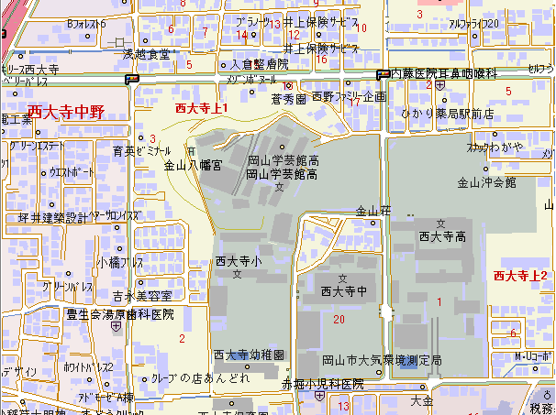
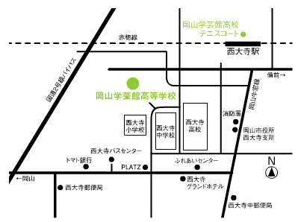
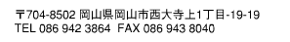
連絡先：０８６－９４２－４９１０
３つ目の角を左へ
ﾊﾞｽｾﾝﾀｰの角を北進
駐車場案内図
学校案内図
校内に駐車ができない場合は、ご利用ください。

